110學年度第2學期曉峰學苑導師會議 會議紀錄
開會事由：110學年度第2學期曉峰學苑導師會議
開會時間：110年5月9日(星期一)12：00-13：00
開會地點：線上TEAMS
主 持 人：方教務長元沂
出、列席：如簽到單 記錄：李文軒
- 主席報告(略)
- 業務報告
一、111 年度曉峰學苑共計招募42位曉峰苑生、 5 位榮譽苑生及11位學苑導師，因疫情關係預計活動改為線上講座，共舉辦6場。
二、目前預計分為11 組專題小組，以 SDGs 作為專題目標，共同協力探討與實踐。
三、曉峰學苑期中報告預計9月舉行。
四、111年度曉峰學苑成果展及成果發表將於11 月底至12 月初舉行。

- 散會

會議照片

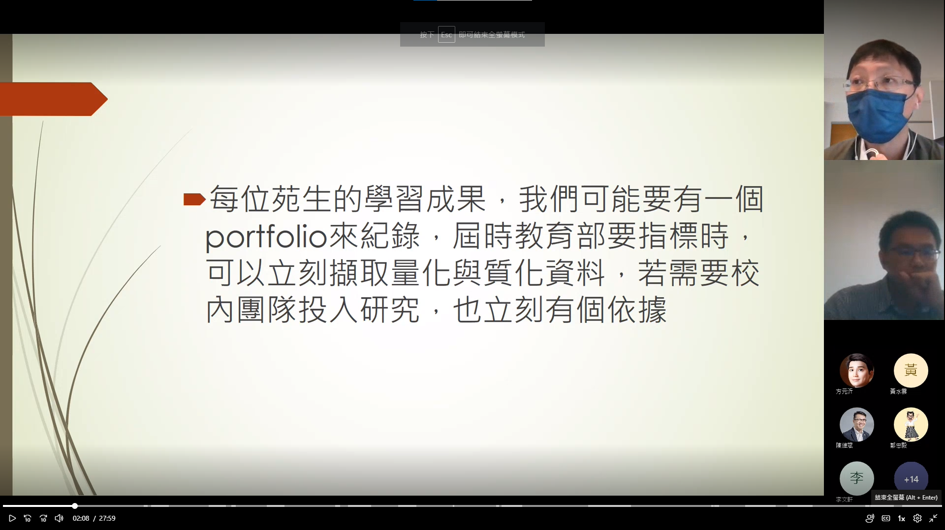 | 學苑導師分享
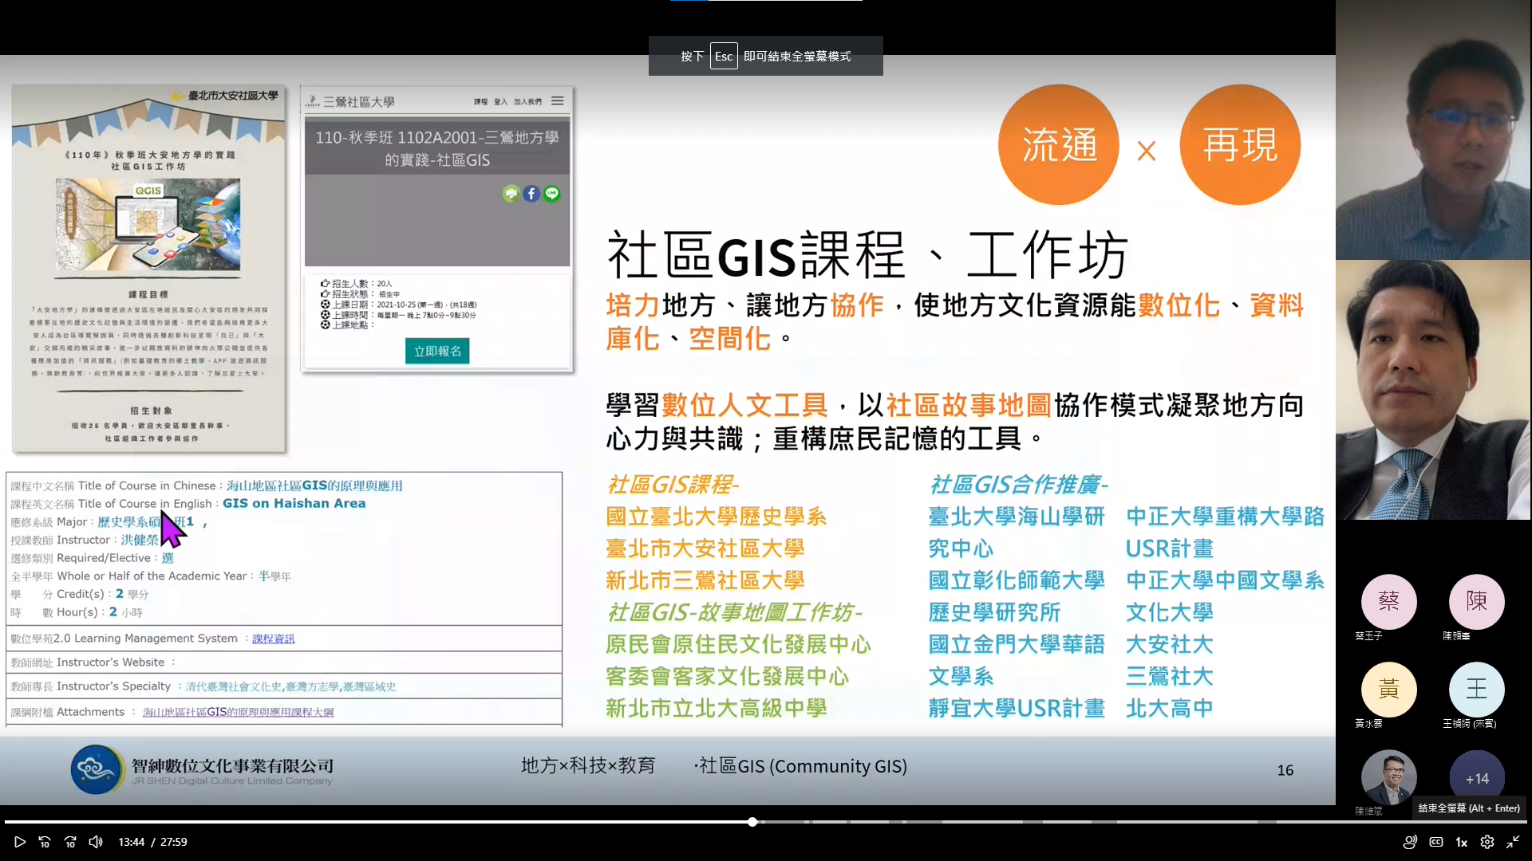 | 學苑導師分享

